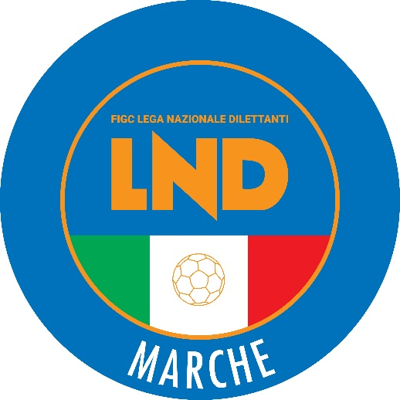 | Federazione Italiana Giuoco Calcio  Lega Nazionale Dilettanti  COMITATO REGIONALE MARCHE  Via Schiavoni, snc - 60131 ANCONA  CENTRALINO: 071 285601 - FAX: 071 28560403  sito internet: marche.lnd.it  e-mail: crlnd.marche01@figc.it  pec: marche@pec.figcmarche.it
Stagione Sportiva 2022/2023

Comunicato Ufficiale N° 160 del 20 febbraio 2023

CORTE SPORTIVA D’APPELLO TERRITORIALE

La Corte sportiva d’appello territoriale presso il Comitato Regionale Marche, composta da

Avv. Piero Paciaroni - Presidente

Dott. Lorenzo Casagrande Albano - Componente Segretario f.f.

Avv. Francesco Scaloni – Componente

Dott.ssa Valentina Pupo – Componente

Avv. Francesco Paoletti – Componente

nella riunione del 20 febbraio 2023, ha pronunciato:

Dispositivo n. 35/CSAT 2022/2023
Reclamo n. 35/CSAT 2022/2023

a seguito del reclamo n. 35 promosso dalla A.S. UNIONE PIAZZA IMMACOLATA in data 10/02/2023 avverso la sanzione sportiva della perdita della gara 0-3 e della inibizione fino al 21/02/2023 del dirigente MASSIMO TERRIBILI applicata dal Giudice sportivo territoriale della Delegazione Provinciale Ascoli Piceno con delibera pubblicata sul Com. Uff. n. 77 del 07/02/2023

DISPOSITIVO
P.Q.M.
la Corte sportiva d’appello territoriale, definitivamente pronunciando, accoglie il reclamo e, per l’effetto, annulla la delibera impugnata.

Dispone restituirsi il relativo contributo e manda alla Segreteria del Comitato Regionale Marche per gli adempimenti conseguenti.

Così deciso in Ancona, nella sede della FIGC - LND - Comitato Regionale Marche, in data 20 febbraio 2023.

Il Relatore Il Presidente F.to in originale F.to in originale
Lorenzo Casagrande Albano Piero Paciaroni

Depositato in Ancona in data 20 febbraio 2023

Il Segretario f.f.
F.to in originale
Lorenzo Casagrande Albano

Pubblicato in Ancona ed affisso all’albo del C.R. M. il 20/02/2023

Il Segretario  (Angelo Castellana) | Il Presidente  (Ivo Panichi)

